UNIVERSIDAD TECNICA NACIONAL

SEDE SAN CARLOS

CARRERA

Ingeniería del Software

Informe de Proyecto Final de Ingeniería del Software II

TerramovilOnline

ELABORADO POR

Steven Ortiz Álvarez

10/2/2018

**Índice General**

Descripción del problema 5

Justificación del problema 6

Objetivos 8

Objetivo general 8

Objetivos específicos 8

Herramientas y técnicas utilizadas 9

Requerimientos 10

Funcionales: 10

Solución del problema 20

Diagrama de casos de uso 21

Diagrama de clases 21

Diagrama de base de datos 21

Diagrama de la arquitectura 21

Criterios de aceptación 22

Resultados de las pruebas 22

Conclusiones 23

Recomendaciones 23

Anexos 24

Plan de implementación 25

**Índice de Tablas**

Tabla 1 Requisito Funcional-01-Registro de Usuarios 10

Tabla 2 Requisito Funcional-02-Modificación de Usuarios 11

Tabla 3 Requisito Funcional-03-Eliminación de Usuarios 11

Tabla 4 Requisito Funcional-04-Busqueda de Usuarios 12

Tabla 5 Requisito Funcional-05-Login 12

Tabla 6 Requisito Funcional-06-Registro de Repuestos 13

Tabla 7 Requisito Funcional-07-Modificación de Repuestos 13

Tabla 8 Requisito Funcional-08-Eliminación de Repuestos 14

Tabla 9 Requisito Funcional-09-Busqueda de Repuestos 14

Tabla 10 Requisito Funcional-10-Registro Accesorios 15

Tabla 11 Requisito Funcional-11-Modificación de Accesorios 15

Tabla 12 Requisito Funcional-12-Eliminación de Accesorios 16

Tabla 13 Requisito Funcional-13-Busqueda de Accesorios 16

Tabla 14 Requisito Funcional-14-Registro Reparaciones 17

Tabla 15 Requisito Funcional-15-Modificación de Reparaciones 17

Tabla 16 Requisito Funcional-16-Eliminación de Reparaciones 18

Tabla 17 Requisito Funcional-17-Busqueda de Reparaciones 18

Tabla 18 Requisito Funcional-18-Control de Inventario de Repuestos 19

Tabla 19 Requisito Funcional-19-Control de Inventario de Accesorios 19

**Índice de Ilustraciones**

Ilustración 1Sotfware Monica 6

Ilustración 2 Software Abarrotes 7

# Descripción del problema

Actualmente la tienda de celulares Terramovil Florencia, como la gran mayoría de las tiendas de celulares tiene un problema con la administración de las ventas, compras y reparaciones.

La tienda lleva sus registros de compras, ventas y reparaciones de forma manual, en hojas de papel las cuales muchas veces se pierden, se ensucian, se mojan o se botan. Lo que impide llevar un control exacto de las operaciones de la tienda.

Dado ese problema la tienda ha optado por mejorar en los siguientes aspectos:

* Registro de inventario el cual permita ver la cantidad de accesorios y repuestos disponibles.
* Generar pre-órdenes de compra, dada una cantidad mínima en el stock de cada accesorio o repuesto, cuando la cantidad de los anteriores en el inventario llegue a su mínimo se realice una pre-orden de compra con la cantidad máxima que se desea que exista de los mismos en el inventario.
* Registrar las órdenes de trabajo de reparación de los dispositivos a reparar ya sea teléfonos, tabletas, computadoras entre otros.
* Generar un reporte detallado para los clientes una vez terminada la reparación del dispositivo.
* Registro de todas las compras que se den durante cada mes.
* Registro de todos los ingresos (ventas y reparaciones) que se den durante cada mes.
* Registro de todos los gastos que se den durante cada mes.
* Generar un estado financiero que se refleje la utilidad que obtuvo la tienda cada mes.

Existen aplicaciones y programas que permiten hacer todo esto pero de una manera un genérica, no tan personalizada como lo desea la tienda, además de tener un costo muy elevado dificultando aún más la posibilidad de solucionar el problema.

# Justificación del problema

Aunque existen varios software que cumplen con los requisitos que necesita la tienda Terramovil, presentan algunas desventajas como las siguientes:

**Software Mónica**

* Solo funciona con licencia de pago, cuyo costo no es rentable.
* La base de datos es local solo se pude acceder desde un único dispositivo.
* Es poco amigable con el usuario.

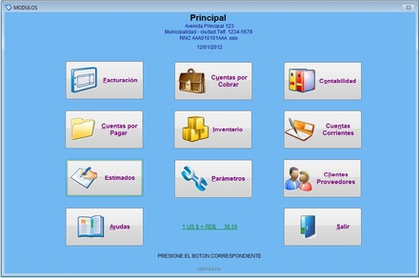

Ilustración 1Sotfware Mónica

**Software Abarrotes**

* Solo permite registrar las ventas no las reparaciones.
* La base de datos es local solo se pude acceder desde un único dispositivo.
* La versión gratuita por 30 días, no permite personalizar las facturas.
* No usa el símbolo de moneda de colones solo dólares o euros.

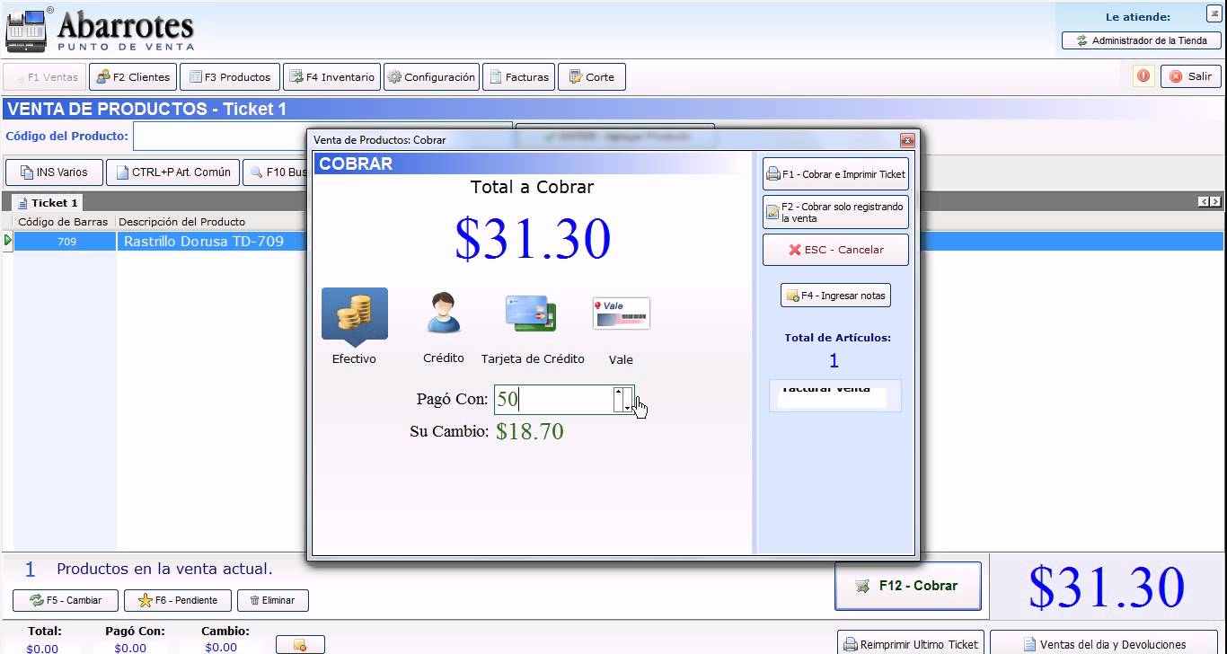

Ilustración 2 Software Abarrotes

Lo que justifica el desarrollo de este proyecto, este proyecto permitirá a la tienda Terramovil realizar sus operaciones de la mejor manera, dado que este proyecto cumplirá con todos los requisitos que la tienda desea.

El software que se desea desarrollar permitirá a la tienda controlar sus operaciones de una forma más eficiente, ágil e intuitiva, además este software promete ser muy competente con otros software de mayor costo, incluso podrá adaptarse de un forma muy fácil y ágil a cualquier otra tienda de celulares o similar.

# Objetivos

## Objetivo general

* Elaborar un software que permita el control de las operaciones de venta y reparación de la tienda de celulares Terramovil, por medio de una aplicación web, para agilizar y asegurar las operaciones de dicha tienda.

## Objetivos específicos

1. Crear una aplicación web que lleve el control de las reparaciones, tanto las nuevas como las en proceso y las finalizadas.
2. Elaborar una aplicación web que permita controlar las ventas, compras y gastos realizados diariamente.
3. Desarrollar una aplicación web en la cual se pueda generar un informe mensual con todos aspectos financieros de la tienda.

# 

# Herramientas y técnicas utilizadas

Se desarrollará un servicio API Web y la Aplicación Web en el lenguaje de programación PHP con el framework de desarrollo .NET, utilizando el diseño Orientado a Objetos y el patrón de diseño MVC. Se utilizarán diferentes librerías para las interacciones de la aplicación web, la base de datos y servicios necesarios para la funcionalidad de la aplicación. Además, desde acá se enviarán todas las notificaciones al correo y se aplicará seguridad a la plataforma.

El API brindará respuestas de tipo JSON a las solicitudes de tipo HTTP realizadas por el cliente. Se utilizará una base de datos en MySQL.

# Requerimientos

## Funcionales:

|  |  |
| --- | --- |
| Requisito Funcional-001 | Registro de Usuario |
| Versión | 1.0 |
| Autor | Steven Ortiz Álvarez |
| Requisitos Asociados | N/A |
| Descripción | El sistema deberá contar con un módulo que permita agregar usuarios a la base de datos. |
| Precondición | Login |
| Secuencia Normal | El usuario selecciona la opción de registro y se muestra la pantalla correspondiente.  El usuario ingresa sus datos respectivos al formulario.  El sistema por defecto asigna a los usuarios el rol de cliente, si se desea cambiar de rol solo el administrador podrá modificar los roles de los demás usuarios.  El sistema verifica que todos los datos ingresados sean válidos, si los datos son válidos crea el usuario y muestra que el registro fue exitoso de lo contrario mostrara error en el registro y volverá a pedir los datos al usuario. |
|  |  |
| Post Condición |  |
| Importancia | Vital |
| Comentarios | Solo se crean 3 tipos de rol (cliente, empleado y administrador). |

Tabla 1 Requisito Funcional-01-Registro de Usuarios

|  |  |
| --- | --- |
| Requisito Funcional-002 | Modificación de Usuarios |
| Versión | 1.0 |
| Autor | Steven Ortiz Álvarez |
| Requisitos Asociados | N/A |
| Descripción | El sistema deberá contar con un módulo que permita modificar usuarios de la base de datos. |
| Precondición |  |
| Secuencia Normal | El usuario selecciona la opción de modificar y se muestra la pantalla correspondiente.  El usuario ingresa sus datos respectivos al formulario.  El sistema una búsqueda según los parámetros ingresados, el sistema verifica que todos los datos ingresados sean válidos, si los datos son válidos modifica el usuario y muestra mensaje de éxito de lo contrario mostrara error en la modificación y volverá a pedir los datos al usuario. |
|  |  |
| Post Condición |  |
| Importancia | Vital |
| Comentarios | Para una búsqueda más ágil, debe conocer el Id del usuario a modificar. Solo el administrador puede modificar. |

Tabla 2 Requisito Funcional-02-Modificación de Usuarios

|  |  |
| --- | --- |
| Requisito Funcional-003 | Eliminación de Usuarios |
| Versión | 1.0 |
| Autor | Steven Ortiz Álvarez |
| Requisitos Asociados | N/A |
| Descripción | El sistema deberá contar con un módulo que permita eliminar usuarios de la base de datos. |
| Precondición |  |
| Secuencia Normal | El usuario selecciona la opción de eliminar y se muestra la pantalla correspondiente.  El usuario ingresa sus datos respectivos al formulario.  El sistema una búsqueda según los parámetros ingresados, el sistema verifica que todos los datos ingresados sean válidos, si los datos son válidos elimina el usuario y muestra mensaje de éxito de lo contrario mostrara error en la eliminación y volverá a pedir los datos al usuario. |
|  |  |
| Post Condición |  |
| Importancia | Vital |
| Comentarios | Para una búsqueda más ágil, debe conocer el Id del usuario a eliminar. Solo el administrador puede eliminar. |

Tabla 3 Requisito Funcional-03-Eliminación de Usuarios

|  |  |
| --- | --- |
| Requisito Funcional-004 | Búsqueda de Usuarios |
| Versión | 1.0 |
| Autor | Steven Ortiz Álvarez |
| Requisitos Asociados | N/A |
| Descripción | El sistema deberá contar con un módulo que permita buscar usuarios de la base de datos. |
| Precondición |  |
| Secuencia Normal | El usuario selecciona la opción de buscar y se muestra la pantalla correspondiente.  El usuario ingresa sus datos respectivos al formulario.  El sistema realiza una búsqueda en la base de datos según los parámetros ingresados, el sistema verifica que todos los datos ingresados sean válidos, si los datos son válidos muestra el usuario y muestra mensaje de éxito de lo contrario mostrara error en la búsqueda y volverá a pedir los datos al usuario. |
|  |  |
| Post Condición |  |
| Importancia | Vital |
| Comentarios | Para una búsqueda más ágil, debe conocer el Id del usuario a buscar. Solo el administrador y empleado pueden buscar. |

Tabla 4 Requisito Funcional-04-Busqueda de Usuarios

|  |  |
| --- | --- |
| Requisito Funcional-005 | Login |
| Versión | 1.0 |
| Autor | Steven Ortiz Álvarez |
| Requisitos Asociados | N/A |
| Descripción | El sistema deberá contar con un módulo que permita al usuario iniciar la sesión. |
| Precondición |  |
| Secuencia Normal | El usuario selecciona la opción de inicio de sesión y se muestra la pantalla correspondiente.  El usuario ingresa sus datos respectivos al formulario.  El sistema verifica que todos los datos ingresados sean válidos, si los datos son válidos muestra un mensaje de bienvenida y le muestra la pantalla principal, de lo contrario mostrara error y volverá a pedir los datos al usuario. |
| Post Condición |  |
| Importancia | Vital |
| Comentarios | En esta pantalla se encuentran los botones de registro de usuario y de olvido de contraseña. |

Tabla 5 Requisito Funcional-05-Login

|  |  |
| --- | --- |
| Requisito Funcional-006 | Registro de Repuestos |
| Versión | 1.0 |
| Autor | Steven Ortiz Álvarez |
| Requisitos Asociados | N/A |
| Descripción | El sistema deberá contar con un módulo que permita al usuario de tipo administrador registrar los repuestos. |
| Precondición |  |
| Secuencia Normal | El usuario selecciona la opción de registro de repuestos.  El usuario ingresa sus datos respectivos al formulario.  El sistema verifica que todos los datos ingresados sean válidos, si los datos son válidos muestra un mensaje de confirmación y muestra nuevamente el formulario vacío, de lo contrario mostrara error y volverá a pedir los datos al usuario. |
| Post Condición |  |
| Importancia | Vital |
| Comentarios | En esta pantalla se encuentra un menú en el cual se encontrara esta opción. |

Tabla 6 Requisito Funcional-06-Registro de Repuestos

|  |  |
| --- | --- |
| Requisito Funcional-007 | Modificación de Repuestos |
| Versión | 1.0 |
| Autor | Steven Ortiz Álvarez |
| Requisitos Asociados | N/A |
| Descripción | El sistema deberá contar con un módulo que permita modificar repuestos de la base de datos. |
| Precondición |  |
| Secuencia Normal | El usuario selecciona la opción de modificar y se muestra la pantalla correspondiente.  El usuario ingresa sus datos respectivos al formulario.  El sistema una búsqueda según los parámetros ingresados, el sistema verifica que todos los datos ingresados sean válidos, si los datos son válidos modifica el repuesto y muestra mensaje de éxito de lo contrario mostrara error en la modificación y volverá a pedir los datos al usuario. |
|  |  |
| Post Condición |  |
| Importancia | Vital |
| Comentarios | Para una búsqueda más ágil, debe conocer el Id del repuesto a modificar. Solo el administrador y el empleado pueden modificar. |

Tabla 7 Requisito Funcional-07-Modificación de Repuestos

|  |  |
| --- | --- |
| Requisito Funcional-008 | Eliminación de Repuestos |
| Versión | 1.0 |
| Autor | Steven Ortiz Álvarez |
| Requisitos Asociados | N/A |
| Descripción | El sistema deberá contar con un módulo que permita eliminar repuestos de la base de datos. |
| Precondición |  |
| Secuencia Normal | El usuario selecciona la opción de eliminar y se muestra la pantalla correspondiente.  El usuario ingresa sus datos respectivos al formulario.  El sistema una búsqueda según los parámetros ingresados, el sistema verifica que todos los datos ingresados sean válidos, si los datos son válidos elimina el repuesto y muestra mensaje de éxito de lo contrario mostrara error en la eliminación y volverá a pedir los datos al usuario. |
|  |  |
| Post Condición |  |
| Importancia | Vital |
| Comentarios | Para una búsqueda más ágil, debe conocer el Id del usuario a eliminar. Solo el administrador puede eliminar. |

Tabla 8 Requisito Funcional-08-Eliminación de Repuestos

|  |  |
| --- | --- |
| Requisito Funcional-009 | Búsqueda de Repuestos |
| Versión | 1.0 |
| Autor | Steven Ortiz Álvarez |
| Requisitos Asociados | N/A |
| Descripción | El sistema deberá contar con un módulo que permita buscar repuestos de la base de datos. |
| Precondición |  |
| Secuencia Normal | El usuario selecciona la opción de buscar y se muestra la pantalla correspondiente.  El usuario ingresa sus datos respectivos al formulario.  El sistema realiza una búsqueda en la base de datos según los parámetros ingresados, el sistema verifica que todos los datos ingresados sean válidos, si los datos son válidos muestra el repuesto y muestra mensaje de éxito de lo contrario mostrara error en la búsqueda y volverá a pedir los datos al usuario. |
|  |  |
| Post Condición |  |
| Importancia | Vital |
| Comentarios | Para una búsqueda más ágil, debe conocer el Id del usuario a buscar. Solo el administrador y empleado pueden buscar. |

Tabla 9 Requisito Funcional-09-Busqueda de Repuestos

|  |  |
| --- | --- |
| Requisito Funcional-010 | Registro de Accesorios |
| Versión | 1.0 |
| Autor | Steven Ortiz Álvarez |
| Requisitos Asociados | N/A |
| Descripción | El sistema deberá contar con un módulo que permita al usuario de tipo administrador registrar los accesorios. |
| Precondición |  |
| Secuencia Normal | El usuario selecciona la opción de registro de accesorios.  El usuario ingresa sus datos respectivos al formulario.  El sistema verifica que todos los datos ingresados sean válidos, si los datos son válidos muestra un mensaje de confirmación y muestra nuevamente el formulario vacío, de lo contrario mostrara error y volverá a pedir los datos al usuario. |
| Post Condición |  |
| Importancia | Vital |
| Comentarios | En esta pantalla se encuentra un menú en el cual se encontrara esta opción. |

Tabla 10 Requisito Funcional-10-Registro Accesorios

|  |  |
| --- | --- |
| Requisito Funcional-011 | Modificación de Accesorios |
| Versión | 1.0 |
| Autor | Steven Ortiz Álvarez |
| Requisitos Asociados | N/A |
| Descripción | El sistema deberá contar con un módulo que permita modificar accesorios de la base de datos. |
| Precondición |  |
| Secuencia Normal | El usuario selecciona la opción de modificar y se muestra la pantalla correspondiente.  El usuario ingresa sus datos respectivos al formulario.  El sistema una búsqueda según los parámetros ingresados, el sistema verifica que todos los datos ingresados sean válidos, si los datos son válidos modifica el accesorio y muestra mensaje de éxito de lo contrario mostrara error en la modificación y volverá a pedir los datos al usuario. |
|  |  |
| Post Condición |  |
| Importancia | Vital |
| Comentarios | Para una búsqueda más ágil, debe conocer el Id del accesorio a modificar. Solo el administrador y el empleado pueden modificar. |

Tabla 11 Requisito Funcional-11-Modificación de Accesorios

|  |  |
| --- | --- |
| Requisito Funcional-012 | Eliminación de Accesorios |
| Versión | 1.0 |
| Autor | Steven Ortiz Álvarez |
| Requisitos Asociados | N/A |
| Descripción | El sistema deberá contar con un módulo que permita eliminar accesorios de la base de datos. |
| Precondición |  |
| Secuencia Normal | El usuario selecciona la opción de eliminar y se muestra la pantalla correspondiente.  El usuario ingresa sus datos respectivos al formulario.  El sistema una búsqueda según los parámetros ingresados, el sistema verifica que todos los datos ingresados sean válidos, si los datos son válidos elimina el accesorio y muestra mensaje de éxito de lo contrario mostrara error en la eliminación y volverá a pedir los datos al usuario. |
|  |  |
| Post Condición |  |
| Importancia | Vital |
| Comentarios | Para una búsqueda más ágil, debe conocer el Id del accesorio a eliminar. Solo el administrador puede eliminar. |

Tabla 12 Requisito Funcional-12-Eliminación de Accesorios

|  |  |
| --- | --- |
| Requisito Funcional-013 | Búsqueda de Accesorios |
| Versión | 1.0 |
| Autor | Steven Ortiz Álvarez |
| Requisitos Asociados | N/A |
| Descripción | El sistema deberá contar con un módulo que permita buscar Accesorios a la base de datos. |
| Precondición |  |
| Secuencia Normal | El usuario selecciona la opción de buscar y se muestra la pantalla correspondiente.  El usuario ingresa sus datos respectivos al formulario.  El sistema realiza una búsqueda en la base de datos según los parámetros ingresados, el sistema verifica que todos los datos ingresados sean válidos, si los datos son válidos muestra el accesorio y muestra mensaje de éxito de lo contrario mostrara error en la búsqueda y volverá a pedir los datos al usuario. |
|  |  |
| Post Condición |  |
| Importancia | Vital |
| Comentarios | Para una búsqueda más ágil, debe conocer el Id del usuario a buscar. Solo el administrador y empleado pueden buscar. |

Tabla 13 Requisito Funcional-13-Busqueda de Accesorios

|  |  |
| --- | --- |
| Requisito Funcional-014 | Registro de Reparación |
| Versión | 1.0 |
| Autor | Steven Ortiz Álvarez |
| Requisitos Asociados | N/A |
| Descripción | El sistema deberá contar con un módulo que permita al usuario de tipo empleado registrar las reparaciones. |
| Precondición |  |
| Secuencia Normal | El usuario selecciona la opción de registro de reparación.  El usuario ingresa sus datos respectivos al formulario.  El sistema verifica que todos los datos ingresados sean válidos, si los datos son válidos muestra un mensaje de confirmación y muestra nuevamente el formulario vacío, de lo contrario mostrara error y volverá a pedir los datos al usuario. |
| Post Condición |  |
| Importancia | Vital |
| Comentarios | En esta pantalla se encuentra un menú en el cual se encontrara esta opción. |

Tabla 14 Requisito Funcional-14-Registro Reparaciones

|  |  |
| --- | --- |
| Requisito Funcional-015 | Modificación de Reparaciones |
| Versión | 1.0 |
| Autor | Steven Ortiz Álvarez |
| Requisitos Asociados | N/A |
| Descripción | El sistema deberá contar con un módulo que permita modificar reparaciones de la base de datos. |
| Precondición |  |
| Secuencia Normal | El usuario selecciona la opción de modificar y se muestra la pantalla correspondiente.  El usuario ingresa sus datos respectivos al formulario.  El sistema una búsqueda según los parámetros ingresados, el sistema verifica que todos los datos ingresados sean válidos, si los datos son válidos modifica la reparación y muestra mensaje de éxito de lo contrario mostrara error en la modificación y volverá a pedir los datos al usuario. |
|  |  |
| Post Condición |  |
| Importancia | Vital |
| Comentarios | Para una búsqueda más ágil, debe conocer el Id de la reparación a modificar. Solo el administrador y el empleado pueden modificar. |

Tabla 15 Requisito Funcional-15-Modificación de Reparaciones

|  |  |
| --- | --- |
| Requisito Funcional-016 | Eliminación de Reparaciones |
| Versión | 1.0 |
| Autor | Steven Ortiz Álvarez |
| Requisitos Asociados | N/A |
| Descripción | El sistema deberá contar con un módulo que permita eliminar Reparaciones de la base de datos. |
| Precondición |  |
| Secuencia Normal | El usuario selecciona la opción de eliminar y se muestra la pantalla correspondiente.  El usuario ingresa sus datos respectivos al formulario.  El sistema una búsqueda según los parámetros ingresados, el sistema verifica que todos los datos ingresados sean válidos, si los datos son válidos elimina la reparación y muestra mensaje de éxito de lo contrario mostrara error en la eliminación y volverá a pedir los datos al usuario. |
|  |  |
| Post Condición |  |
| Importancia | Vital |
| Comentarios | Para una búsqueda más ágil, debe conocer el Id de la reparación a eliminar. Solo el administrador puede eliminar. |

Tabla 16 Requisito Funcional-16-Eliminación de Reparaciones

|  |  |
| --- | --- |
| Requisito Funcional-017 | Búsqueda de Reparaciones |
| Versión | 1.0 |
| Autor | Steven Ortiz Álvarez |
| Requisitos Asociados | N/A |
| Descripción | El sistema deberá contar con un módulo que permita buscar reparaciones a la base de datos. |
| Precondición |  |
| Secuencia Normal | El usuario selecciona la opción de buscar y se muestra la pantalla correspondiente.  El usuario ingresa sus datos respectivos al formulario.  El sistema realiza una búsqueda en la base de datos según los parámetros ingresados, el sistema verifica que todos los datos ingresados sean válidos, si los datos son válidos muestra la reparación y muestra mensaje de éxito de lo contrario mostrara error en la búsqueda y volverá a pedir los datos al usuario. |
|  |  |
| Post Condición |  |
| Importancia | Vital |
| Comentarios | Para una búsqueda más ágil, debe conocer el Id de la reparación a buscar. Solo el administrador y empleado pueden buscar. |

Tabla 17 Requisito Funcional-17-Busqueda de Reparaciones

|  |  |
| --- | --- |
| Requisito Funcional-018 | Control de Inventario de Repuestos |
| Versión | 1.0 |
| Autor | Steven Ortiz Álvarez |
| Requisitos Asociados | N/A |
| Descripción | El sistema deberá contar con un módulo que permita llevar un control del inventario de los repuestos. |
| Precondición |  |
| Secuencia Normal | El usuario selecciona la opción de inventario de repuestos y se muestra la pantalla correspondiente.  El usuario visualizara la cantidad existente de cada repuesto.  El sistema deberá listar los repuestos que estén con poca existencia, esto con el fin de garantizar la existencia de los mismos. |
|  |  |
| Post Condición |  |
| Importancia | Vital |
| Comentarios |  |

Tabla 18 Requisito Funcional-18-Control de Inventario de Repuestos

|  |  |
| --- | --- |
| Requisito Funcional-019 | Control de Inventario de Accesorios |
| Versión | 1.0 |
| Autor | Steven Ortiz Álvarez |
| Requisitos Asociados | N/A |
| Descripción | El sistema deberá contar con un módulo que permita llevar un control del inventario de los accesorios. |
| Precondición |  |
| Secuencia Normal | El usuario selecciona la opción de inventario de accesorios y se muestra la pantalla correspondiente.  El usuario visualizara la cantidad existente de cada accesorio.  El sistema deberá listar los accesorios que estén con poca existencia, esto con el fin de garantizar la existencia de los mismos. |
|  |  |
| Post Condición |  |
| Importancia | Vital |
| Comentarios |  |

Tabla 19 Requisito Funcional-19-Control de Inventario de Accesorios

## No Funcionales

|  |  |  |
| --- | --- | --- |
| **Código** | **Requisito** | **Descripción** |
| 01 | Vistas | La vistas del sistema deben ser amigables con el usuario, botones grandes de fácil visualización, colores de acuerdo a logo de la empresa. |
| 02 | Rendimiento | El sistema debe de procesar la información suministrada y la solicitada en menos de 15 segundos. |
| 03 | Seguridad | El sistema debe restringir el acceso a las funcionalidades según el rol asignada a cada usuario. |
| 04 | Escalabilidad | El sistema debe estar programado en capas y con el patrón de diseño MVC, para que a futuro se pueda actualizar fácilmente. |

Tabla 20 Requisitos no Funcionales

## Del Sistema

|  |  |  |
| --- | --- | --- |
| Código | Aspecto | Mínimo o Necesario |
| 01 | Almacenamiento | 5 GB |
| 02 | RAM | 1 GB |
| 04 | Procesador | 2 Ghz |
| 05 | Base Datos | MySQL |
| 06 | Gráficos | 500MB |

Tabla 21 Requisitos del Sistema

# Solución del problema

El proyecto TerramovilOnline consiste en una plataforma para el control de una tienda de celulares en la cual se puede controlar los ingresos, gastos y compras. Con el objetivo principal de hacer más robusta la solución a la problemática actual. A continuación, se detalla las funcionalidades de cada aplicación y estructura de la solución propuesta.

La aplicación es la base del proyecto, o sea, a los usuarios de esta aplicación es a los que se les da prioridad para solucionar su problema y facilitar su trabajo. Esta aplicación podrá ser accesada por cualquiera de los usuarios registrados, independientemente de su rol dentro de la plataforma.

Esta aplicación está desarrollada para los usuarios con acceso a un navegador web e internet. La aplicación provee la forma de autenticación común por medio de correo electrónico y contraseña. La aplicación cuenta con vistas intuitivas y fácil acceso para los usuarios, tonalidades de colores agradables a la vista e iconos representativos, los cuales aumentan positivamente la experiencia de usuario.

# Diagrama de casos de uso

Consulta de Reparación

Login

Cotización de Accesorio o Reparación

Registro Usuario

Cliente

Control de inventarios

Modificar Reparaciones, Repuestos

Registro Reparaciones

Búsqueda de Reparaciones, Repuestos, Accesorios

Empleado

Generar informe Financiero

Mantenimiento de Repuestos, Usuarios, Accesorios

Administrador

# Diagrama de clases

Se utilizaran la siguiente estructura de clase durante el desarrollo del proyecto.

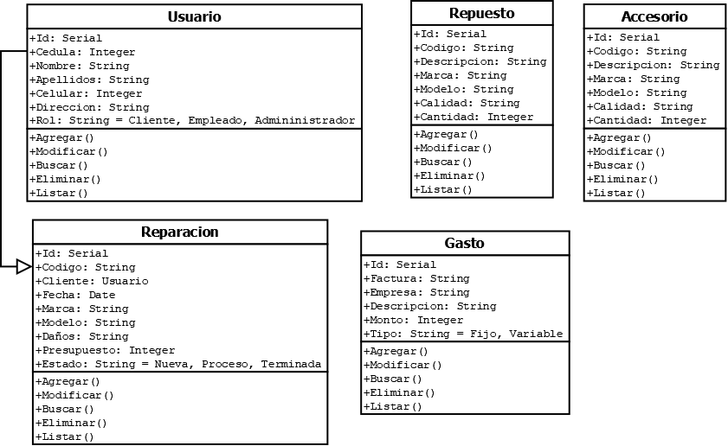

Ilustración 3 Diagrama de Clases

# Diagrama de base de datos

Se utilizaran la siguiente estructura de base de datos durante el desarrollo del proyecto.

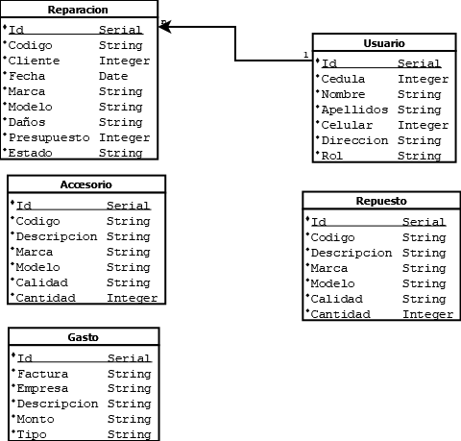

Ilustración 4 Diagrama de Base de Datos

# Diagrama de la arquitectura

Se utilizaran la siguiente arquitectura de sistema durante el desarrollo del proyecto.

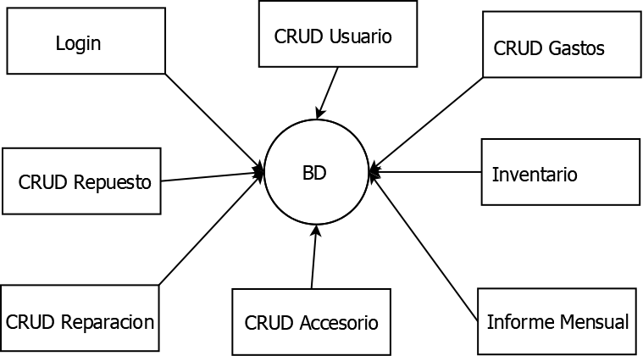

Ilustración 5 Diagrama de Arquitectura

# Criterios de aceptación

Aquí va texto

# Resultados de las pruebas

Aquí va texto

# Conclusiones

Aquí va texto

.

# Recomendaciones

Aquí va texto

# Anexos

# Plan de implementación